黑白棋

黑白棋设计报告

版本 <1.0>

文档信息

|  |  |
| --- | --- |
| 标题： | 黑白棋设计报告 |
| 文件位置： |  |
| 版本： | 1.0 |
| 提交人： | 张子辰 |
| 提交日期： | 15/07/2013 |
| 状态： |  |

修订历史记录

|  |  |  |  |  |
| --- | --- | --- | --- | --- |
| **日期** | **版本** | **说明** | **作者** | **审核人** |
| <日/月/年> | <x.x> | <详细信息> | <姓名> | <姓名> |
|  |  |  |  |  |
|  |  |  |  |  |
|  |  |  |  |  |

目录

1. 简介 3

1.1 目的 3

1.2 范围 3

1.3 定义、首字母缩写词和缩略语 3

1.4 参考资料 3

2. 软件架构 3

3. 静态设计 3

4. 动态设计 3

黑白棋设计报告

# 简介

黑白棋，又叫反棋（Reversi）、奥赛罗棋（Othello）、苹果棋或翻转棋。黑白棋在西方和日本很流行。游戏通过相互翻转对方的棋子，最后以棋盘上谁的棋子多来判断胜负。它的游戏规则简单，因此上手很容易，但是它的变化又非常复杂。

黑白棋是19世纪末英国人发明的。直到上个世纪70年代日本人长谷川五郎将其进行发展和推广，借用莎士比亚名剧奥赛罗（othello)为这个游戏重新命名（日语“オセロ”），也就是现在大家玩的黑白棋。为何借用莎士比亚名剧呢？是因为奥赛罗是莎士比亚一个名剧的男主角。他是一个黑人，妻子是白人，因受小人挑拨，怀疑妻子不忠一直情海翻波，最终亲手把妻子杀死。后来真相大白，奥赛罗懊悔不已，自杀而死。黑白棋就是借用这个黑人白人斗争的故事而命名。

由于黑白棋易于上手、知名度高等特点，本次课程设计的内容以黑白棋作为项目。

## 目的

## 范围

## 定义、首字母缩写词和缩略语

## 参考资料

|  |  |
| --- | --- |
| 文件名和位置 | 标题 |
| <http://baike.baidu.com/view/24242.htm> | 黑白棋 - 百度百科 |

# 软件架构

本程序应用FLTK窗体框架以绘制窗体。整个程序由一个MainForm对象组成。MainForm类继承自Fl_Window，同时定义了尺寸等属性，还添加了一些控件。控件包括64个ChessButton和右侧面板上2个Fl_Button和3个Fl_Output。ChessButton由Fl_Button子类化，并重写了draw函数使得能画出黑棋白棋无棋三种状态。

窗体加载完毕时没有棋局，ChessButton的回调函数又一个类成员作为信号量进行控制，此时无法点击。玩家需按右上角的单人或多人对战按钮后，方可进行游戏。游戏结束时会有胜负提示，而且棋盘按钮会恢复初始状态。

# 静态设计

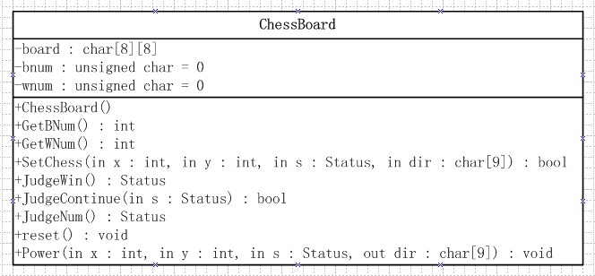

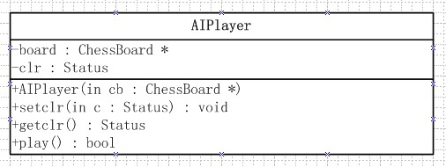

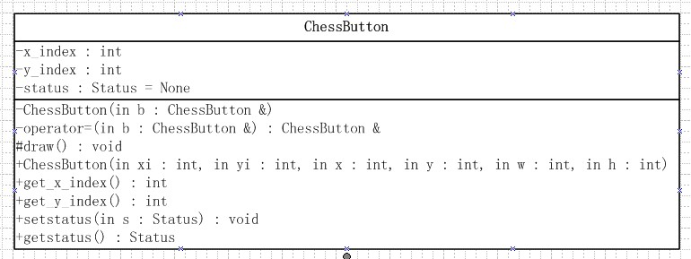

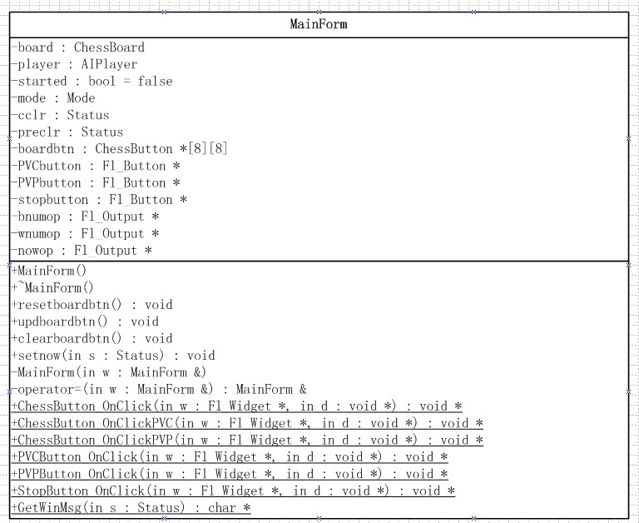

# 动态设计

